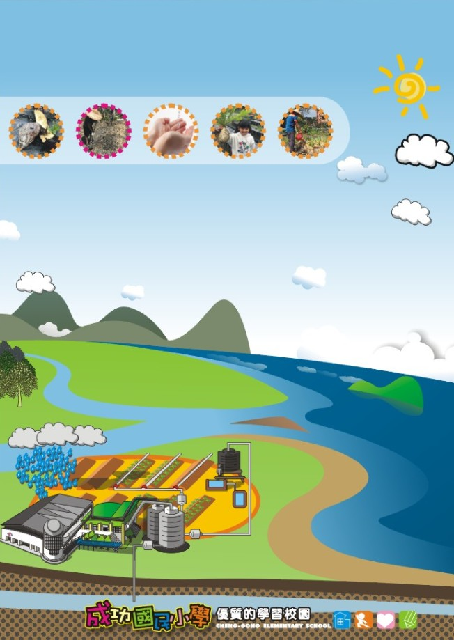
宜蘭縣成功國小107學年度

「學校發展戶外教育優質課程方案」計畫書
計畫名稱：成功啟航 食讚蘭陽
※計畫期程：107年8月1日～108年7月31日。
※申請學校：宜蘭縣成功國小
※申請日期：中華民國107年4月23日

一、計畫名稱：成功啟航 食讚蘭陽
二、理念目的
【世界公民素養與學習實踐力的培養】
面臨未來全球化的社會，世界是如此緊密且習習相關，如何以全球概念之意識，友善及永續的愛惜資源來面對地球，是刻不容緩的議題；友善全體生命體以及資源共享、永續共存，這與學校原本的世界公民觀更是不謀而合，也是十二年國教核心理念-自發、互動、共好之目的。
【強化生活經驗與教育意義之連結】
對教師來說，十二年國教的素養導向之教學，如何透過情境引導，讓學生保有學習的熱忱與實踐力，以戶外教育作為建構學習的鷹架，讓學生透過親身實地踏查，不同階段著重不同學習重點：(1)觀察發現；(2)比較連結；(3)實踐發表。
結合在地的戶外教育資源應用食農議題如：商業經濟-產銷履歷、友善土地-有機耕作、環境氣候-傳統節令運用...等等，教師更可以跨域合作討論刺激下，強化學生生活經驗連結，培養興趣進而主動觀察實踐並能關懷周遭環境與生態意識，亦讓教師專業知能精進。
【因應十二年國教】為銜接12年國教，107學年度將校訂本課程轉化學習重點與學習目標，並將先將素養教學意識，著手讓教師共備及逐步調整校訂課程，故學校在校訂課程規劃上，從便以感受、事實、發現及未來的四個面向思考，設定四大主軸：
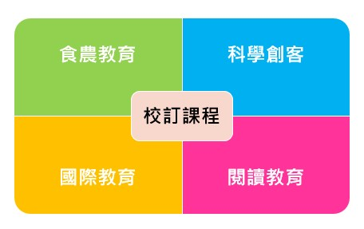
(1)食農教育 -- 以食育及農育兩大面向，以體驗增加生活經驗來進行。
(2)科學創客 -- 從動手操作到運算思維，輔以設計思考，
(3)國際教育 -- 配學習階段，邀請不同國家文化，從食、衣、住、行育樂等，透過各種活動式體驗，增加語言情境刺激，深刻了解語言為工具，以及應用語言之重要性。
(4)閱讀教育 -- 學習各種閱讀理解策略、工具，強化學習鷹架。
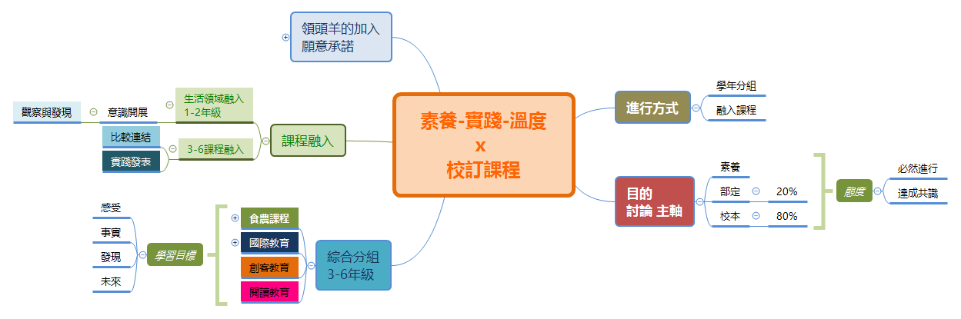
成功國小十二年國教校訂課程規劃 105.7.1訂/106/.71修/107.2.23修

食農教育為1至6年級，整體的學習課程運用時間，涵蓋課程融入以及學生綜合社團下執行，並以主題式讓學年學生理解，其規劃目的及學習重點，以下為課程目標架構說明：
食農  教育 | 定義 | 課程目的 | 培養學習態度 | 獲得  能力 | 生活應用  及目標
食育 | 健康飲食的教育 | 兒童的飲食教育是健全身心及豐富人格不可或缺的基礎，正確的健康飲食觀念必須從小養成。 | 感恩、尊重、堅毅 | 溝通力  合作力  探索力  思考力  實踐力 | 綠色飲食  自我飲食管理  蔬菜保存  生活智慧  環保愛地球
農育 | 農夫精神的學習 | 讓孩子重新且更具體的認識農夫精神，可培養孩子正確的處世態度與價值觀念。 | 均衡飲食(不挑食)、珍惜食物(不浪費)、適量飲食(不暴食)、慢活蔬食(不速食)。 | 溝通力  合作力  探索力  思考力  實踐力 | 綠色飲食  自我飲食管理  蔬菜保存  生活智慧  環保愛地球
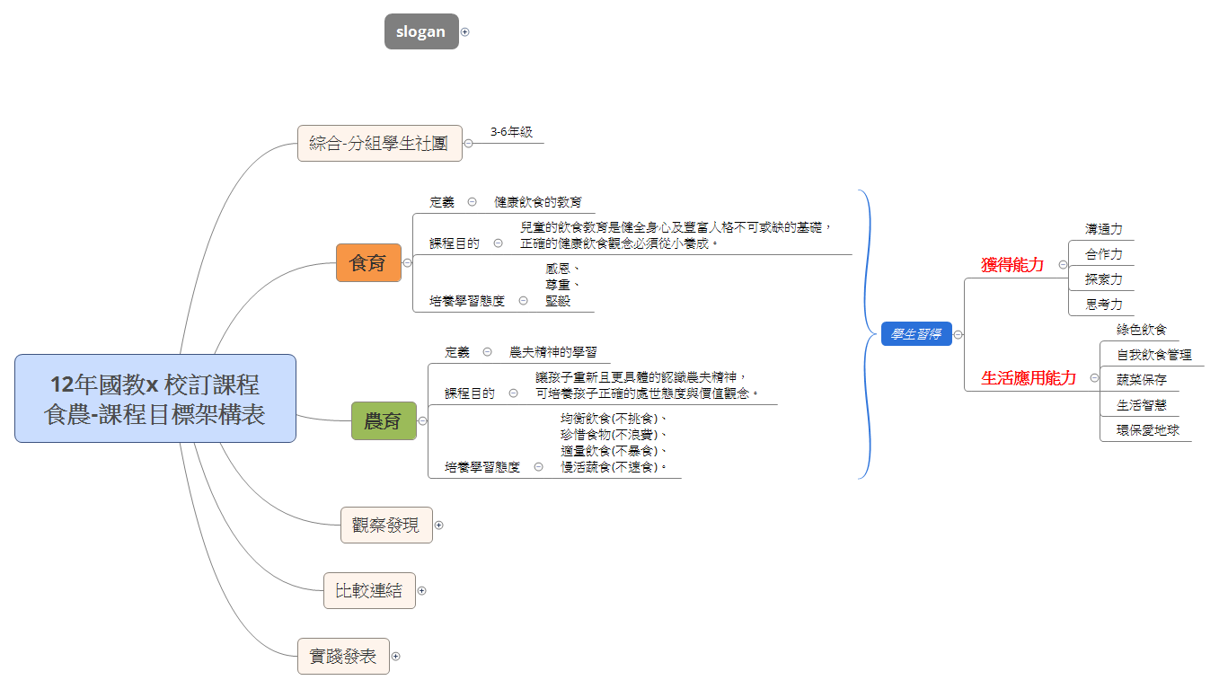
成功校訂課程-食農教育主架構
而整體一至六年級的食農課程架構規劃如下：
指標說明：第1碼：a農育、b食育；第2、3碼：課程總目標；第4碼：學習目標細目。
學習  重點 | 實施  年級 | 節數 | 課程  主題 | 課程  總目標 | 領域  項目 | 學習目標
 |  |  |  |  |  | 認 知 | 情 意 | 技 能
觀察發 現 | 一年級 | 農育  6  食育  2 | 玉蜀臨風甜蜜蜜  下學期  玉米 | 1-1能認識米食與蔬果 | 語文  生活  綜合 | b-1-3-1能瞭解餐桌的飲食禮儀 | b-1-2-1能共享所種植的植物  b-1-3-2能發表和同學家人共食的美好感受 | b-1-3-3能建立良好的用餐習慣並做好清潔
 |  |  |  | 1-2能種植水果玉米 | 語文  生活  綜合 | a-1-2-1能認識常見的生物 | a-1-2-2能愛護生物(建立友善關係) | a-1-1-1能利用圖象進行創作  a-1-1-2能進行生物的觀察(外觀、觸感、味覺)  a-1-2-3能藉由鬆土過程辨識土壤與石頭  a-1-2-4能進行挖土以種植水果玉米並持續照顧
 |  |  |  | 1-3能瞭解餐桌的禮儀
觀察發 現 | 二年級 | 農育  6  食育  2 | 五茄繽紛好彩頭  上學期  蘿蔔(菜頭)  下學期  茄科作物 | 2-1 能種植蘿蔔及茄科作物 | 語文  生活  綜合 | b-2-2-1能知道健康均衡飲食的重要性 | b-2-2-3能品嚐原始食材後發表自己的感受  b-2-1-1能透過種植過程進而珍惜食物 | b-2-2-2能正確清洗種植作物
 |  |  |  |  | 語文  生活  綜合 | a-2-1-5能知道水、陽光及空氣對植物的影響  a-2-1-1能知道蘿蔔及茄科作物的生長過程 | a-1-2-2能愛護生物(建立友善關係)  a-2-1-4能喜歡親手種植的植物 | a-2-1-2能利用種子種植蘿蔔及搭設支架種植茄科或豆科作物  a-2-1-3能發揮愛心耐心照顧植物(澆水、除草)
 |  |  |  | 2-2能認識健康的飲食

比較連 結 | 三年級 | 農育  6  食育  6~8 | 蔬中自有黃金屋  上學期  當令蔬菜萵苣類  下學期  當令蔬菜  空心菜、莧菜 | 3-1能知道蔬食理念：種當季、吃在地。 | 語文  自然  綜合 | b-3-1-1能瞭解種當季、吃在地的價值  b-3-2-1能知道攝食葉菜類的好處 | b-3-1-2能體會種當季、吃在地的價值並發表感受 | b-3-3-1能正確操作刀具及鍋具進行料理
 |  |  |  | 3-2能種植葉菜類植物及瞭解其生長過程 | 語文  自然  社會  綜合 | a-3-2-1能知道葉菜類播種育苗的方法 | a-3-2-3能用心照顧植物並分享記錄過程及心得 | a-3-2-2能正確使用園藝工具及進行清潔保養
 |  |  |  | 3-3能正確操作刀具及鍋具
比較連 結 | 四年級 | 農育  6  食育  6~8 | 開花結果種瓜趣  上學期  莓果類(草莓)  下學期  瓜果類  (甜瓜) | 4-1能知道不同的食物保存方法 | 語文  自然  社會  綜合 | b-4-1-1能知道各種不同的食物保存方法 | b-4-3-1能支持在地食材及低碳飲食的生活方式 | b-4-1-2能運用加工方法進行食物的保存  b-4-1-3能設計並製作水果簡易料理
 |  |  |  | 4-2能種植莓果類及瓜類植物及瞭解其生長過程 | 語文  自然  社會  綜合 | a-4-2-1能知道瓜果類植物的栽培管理方法  a-4-2-3能知道昆蟲與植物相互依存的關係 | a-4-3-1能體會友善耕作方式對土地的影響 | a-4-2-2能依瓜果類栽培方法進行種植及管理
 |  |  |  | 4-3能具備均衡飲食的概念
實踐發表 | 五年級 | 農育  6  食育  6~8 | 手舞足稻香噴噴  上學期  地瓜  下學期  稻米 | 5-1能瞭解主食類植物的生長過程 | 語文  自然  社會  綜合 | b-5-1-1能知道糧食對國家發展的重要性  b-5-1-3能知道氣候變遷造成的全球糧食危機及其影響 | b-5-1-2能體會農業辛苦的層面進而珍惜寶貴的自然食物 | b-5-3-1能利用主食作物原料進行料理製作
 |  |  |  | 5-2能種植地瓜及稻米 | 語文  自然  社會  綜合 | a-5-2-1能知道地瓜、稻米的栽植方法 | a-5-3-1能體會個人、家庭、學校及社區密切合作的好處  a-5-1-1能親近土地享受種稻的過程，經由種稻的過程進而產生對土地的情感 | a-5-1-2能將參與過程的感受運用不同媒材(文、圖)記錄表達  a-5-2-2能參與主食類植物生長培育的過程及農事照顧(育苗、收割……等)  a-5-2-3能操作農耕器械，如鐮刀、密條正植器、打穀機。
 |  |  |  | 5-3能瞭解台灣農家生活智慧

六年級 | 農育  6  食育  6~8 | 寰宇樂活小農夫  上學期  香菜、芹菜  下學期  香草植物 | 6-1能意識天然食物的好處及飲食選擇 | 語文  自然  社會  綜合 | b-6-3-1能知道綠色飲食關注的面向(飲食文化、身心健康、環境生態水資源保育、社會福祉及弱勢扶助) | b-6-3-3能認同綠色飲食的生活 | b-6-3-2能使用香草植物創作料理
六年級 | 農育  6  食育  6~8 | 寰宇樂活小農夫  上學期  香菜、芹菜  下學期  香草植物 | 6-2能種植香草植物 | 語文  自然  社會  綜合 | a-6-1-1能認識俗民文化中常見的植物  a-6-2-1能認識香草植物及忌避植物的作用 | a-6-2-3能體會香草植物蘊含祝福的寓意 | a-6-2-2能依香草植物栽培方法進行種植及管理  a-6-1-2藉由種植植物打造可食風景、美化環境
六年級 | 農育  6  食育  6~8 | 寰宇樂活小農夫  上學期  香菜、芹菜  下學期  香草植物 | 6-3能培養綠色飲食的知識與技能

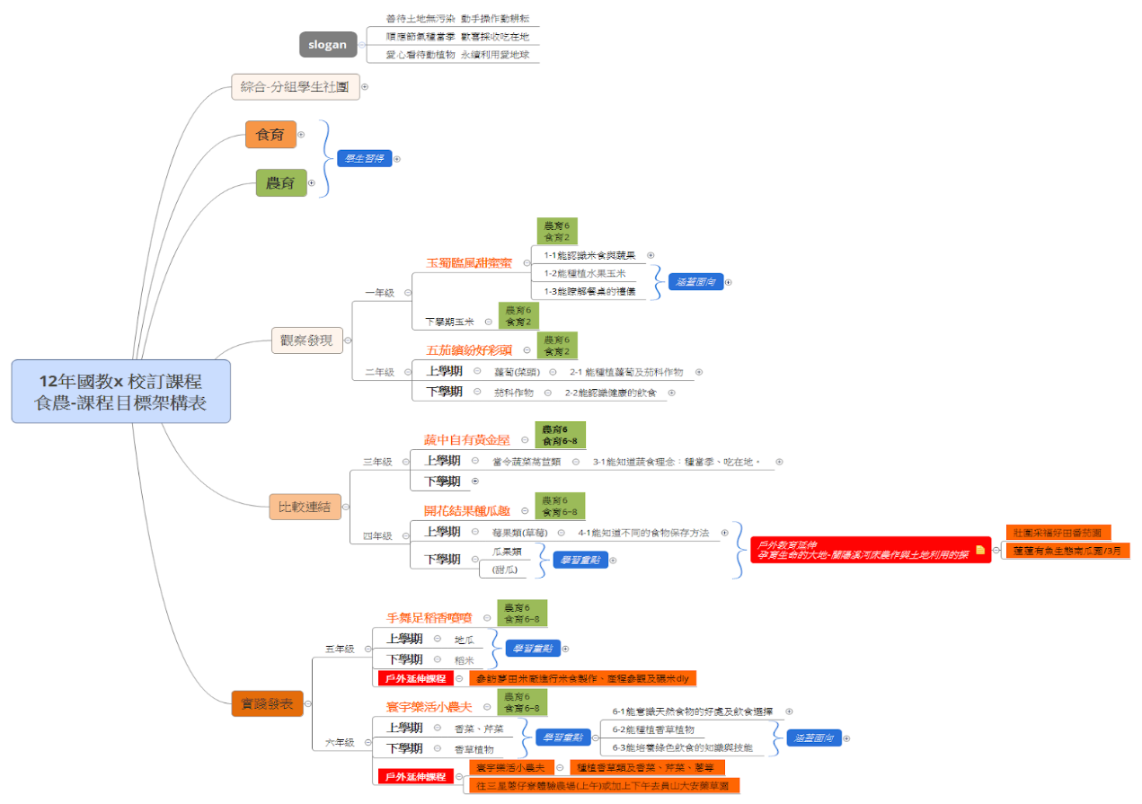
成功校訂課程-食農教育課程(主題式)並融入課程、對應領域以及食農指標
三、學校發展戶外教育優質課程方案之課程規劃
（一）戶外教育之課程/活動緣起
「好奇是孩子的天性，探索是生命的本能；戶外環境教育提供真實情境體驗，喚起學習的渴望，增進真情、善念、美感的多元學習價值，並營造萬師可為師、處處可學習的學習氛圍，創造全民為戶外學習服務的環境。」從戶外教育的理念，我們了解戶外教育課程可以補足教室內學習所欠缺的情境和體驗，使學生樂於在環境中探索和學習。本校位於市區內的學校，附近高樓林立，農村體驗機會較少，雖長久致力於食農教育的發展─在校園發展活力菜園、借用附近農地耕種，但對於孩子深度和廣度的體驗還是有顯不足，所以期盼走出校園、走出都市叢林，讓孩子得以親近土地、觀看真實的農村風貌、自然景物，依此結合本校現有的特色課程，針對四、五年級申請本計畫，讓學生的學習更完善。
學校遂規劃，分為3階段執行，讓學生受益，並提升教師專業成長：
1.模組課程與戶外教育結合：
2.校訂課程與戶外教育延伸：
3.融入課程與戶外教育抽換：
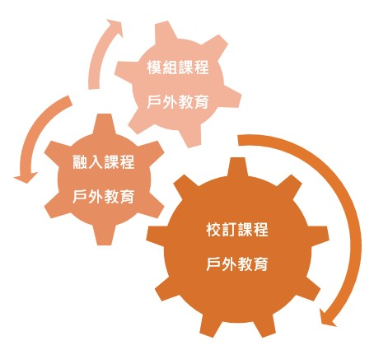
（二）課程願景與課程/活動目的
本校課程願景是希望達到「全人教育、人本情懷、全球在地、民主素養、統整能力和終身學習」，如下圖所示：

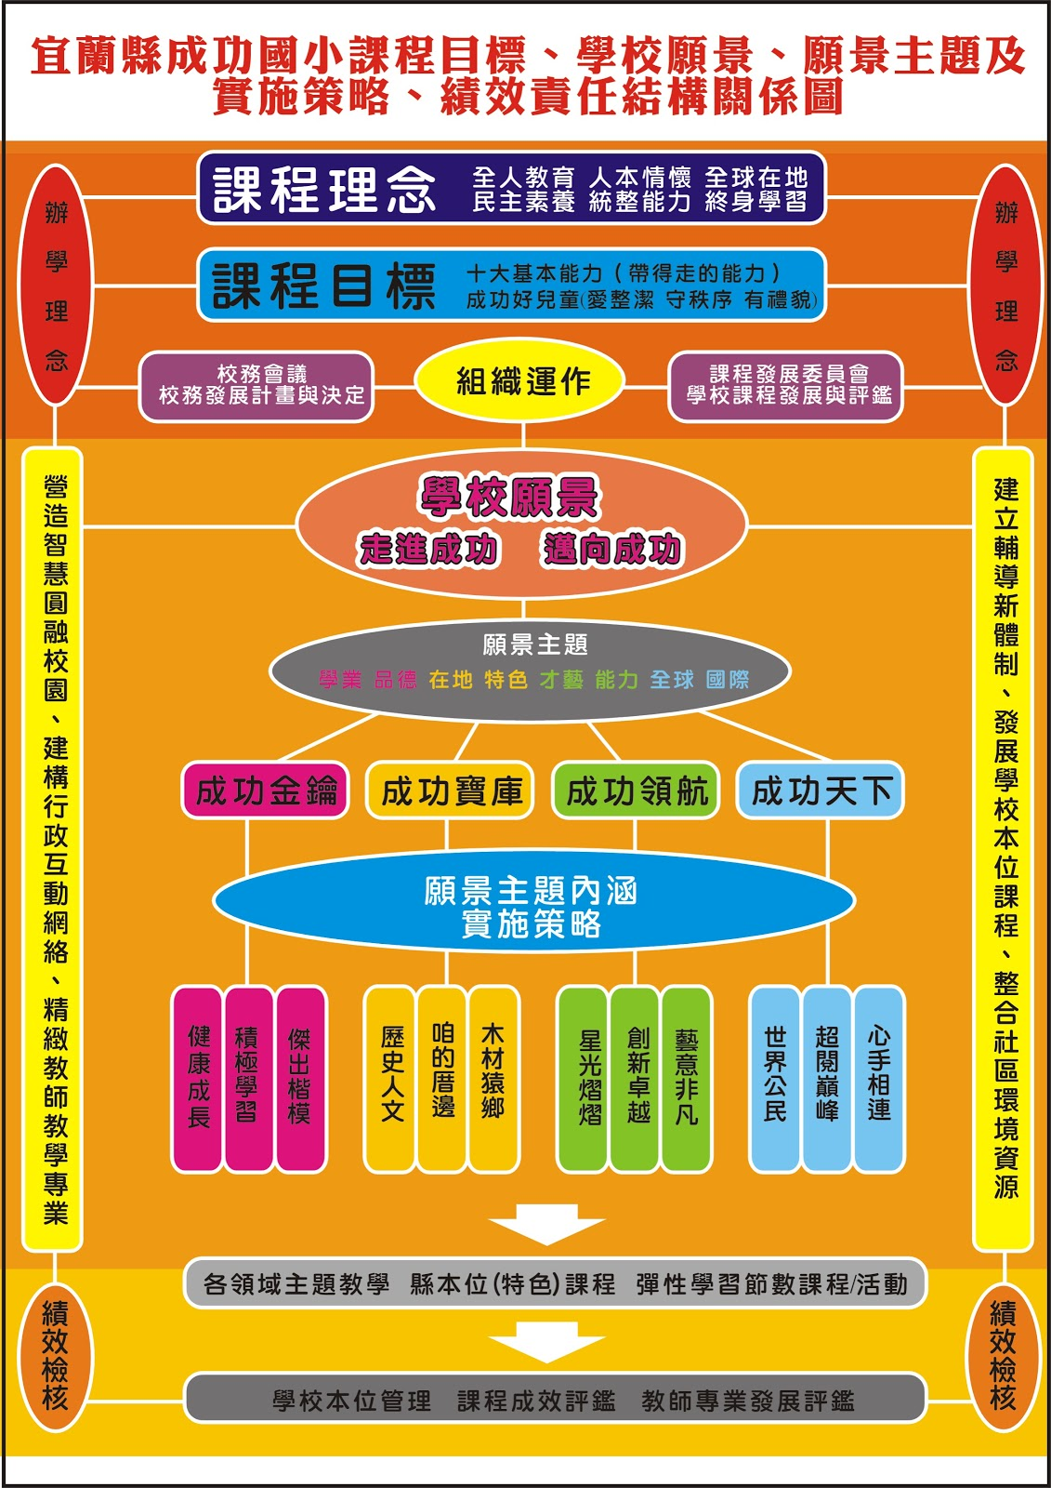
依此，本計畫之戶外教育課程願景是：具備各種實踐能力，成為21世紀公民。
為了提供學生加深加廣的學習，本課程目的如下：
1.在環境中學習：提供真實的學習情境，讓學生樂於在其中探索和學習。
2.教導有關環境中的知識：透過實際的五官接觸與探索，認識環境中的自然知識。
3.為環境而學習：培養愛鄉愛土，珍惜自然資源的情操，並能將所學的知識和技能，力行於日常生活中。
（三）戶外教育課程與教學活動設計
結合現有領域的課程內容，本計畫的戶外教育課程簡要內容如下：
 | 四年級學年 | 五年級學年
活動名稱 | 食讚蘭陽-開花結果賞瓜趣 | 食讚蘭陽-手舞足稻香噴噴
課程實施  地點(暫定) | 壯圍彩福好田番茄園  蓮蓮有魚生態南瓜園 | 五結鄉夢田米廠
結合的領域與單元 | 社會領域翰林版第四單元  家鄉的產業 | 自然與生活科技領域第四單元  食物保存與生鏽
活動目的 | 1.認識在地的家鄉產業發展。  2.認識番茄和南瓜的生長方式。  3.學習栽種技巧與感受收成的樂趣。 | 1.了解稻田耕作歷程。  2.了解稻米收成後的保存方式。  3.體驗去殼碾米的過程和感受收成的樂趣。
實施方式 | 1.導覽解說  2.實地觀察與探索  3.服務學習  4.採果和品嚐 | 1.導覽解說  2.實際操作與觀察  3.米食品嘗與發表  4.社會關懷與服務

（四）課程方案與教學特色：
課程方案的特色在於：
1.活化領域課程，結合社區產業資源，拓展學生學習視野與深度。
2.將校內食農課程與戶外教育課程相結合，相輔相成，延伸學習。
3.達到認知、情意和技能的學習目標，身心手腦知行合一的素養。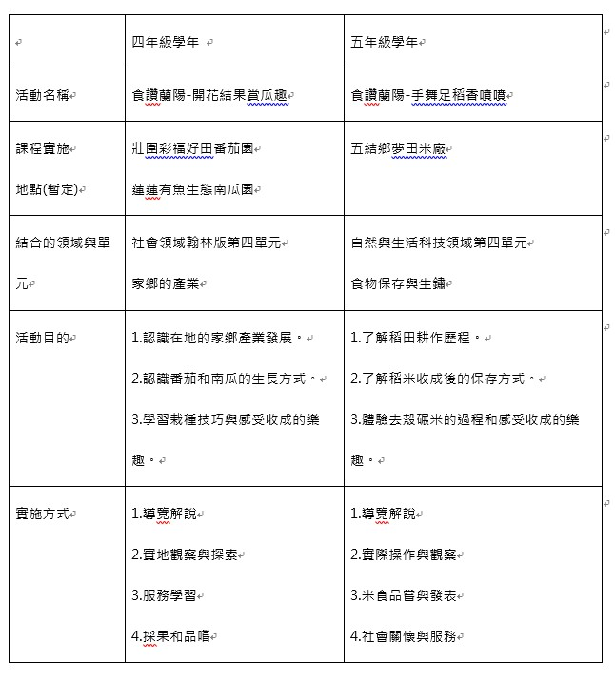
將食農教育與戶外教育結合下，課程方案的教學特色如下：
1.以環境代替書本。學習不會侷限在課本文字中，更能啟發學生學習興趣。
2.以體驗代替講述。學習不會填鴨或灌輸式，透過五官體驗更能加深學習印象。
3.以實作代替紙筆。學習成果的展現和檢核方式可以更多元，更能診斷出學習成效。
4.以服務代替空談。將學習可以落實在生活中，以社會服務和關懷，互相回饋和學習。
（五）教學實施策略與班級經營（或活動引導並可含協同教學）
戶外教育是讓學生透過感官與體驗學習，擴展視野和多元智能的教育理念，所以，配合不同的學習場域和面對不同的學習資源，會有不同的教學實施策略。本課程從原有的領域教學中進行延伸，走出教室，進入社區，看到家鄉的產業發展與探索農作物的產銷。因此，本計畫之課程教學實施策略如下：
1.體驗式教學：戶外教育的課程設計是以真實情境，補足教室內學習所欠缺的，提供學習者五官直接體驗和探索，打開學習視野，豐富學習經驗，所以體驗教育的教學策略，讓學生可以在環境中，達到「做中學」的目的。
2.整合式教學：十二年國教的素養導向課程設計，其核心概念是整合認知、情意和技能三面向的學習，教學內容也不是單一的領域可以涵蓋，所以整合各領域教學內容和目標，是重要的教學實施策略。
3.以學習者為中心的教學策略：戶外教育提供多元的學習菜單，所以跳脫傳統課堂中「以教師為中心」的教學，營造以「學生為中心」的學習方式，可促使師生一同學習成長。
4.建構式教學：連結生活中的舊經驗或是課堂傳授過的先備知識，進而在戶外教育之真實環境中，印證先備知識來加深學習印象，或是概念衝突重新建構屬於自己的學習經驗。
要有好的學習氛圍和經驗，良好的班級經營很重要。走出教室，班級經營更是重要，除了影響戶外教育的學習成效，更攸關課程進行中的活動安全。所以，期盼好的班級經營是：
1.師生共同約定行為規範，並確實執行。
2.賞識教育，適時肯定學生的學習表現。
3.賞罰分明，民主領導但更要正向管教。
4.學生自治，小組同心，善用同儕力量。
5.善用互動技巧，營造活潑的學習情境。
6.親師合作，了解孩子問題與解決技巧。
（六）教師專業發展與教學社群精進措施
1.成立教師專業成長社群-食農教育基地班。利用週三下午教師進修時間進行課程開發與討論，並請專家學者進行分享和指導。將食農教育課程融入於現有的領域教學中，並經過課程共備、觀課和議課，檢視課程的學習目標和學生學習效益，以利教學的精進和課程內容更加完善。
2.發展綜合活動四大主軸課程小組-閱讀教育、國際教育、食農教育和自然科學教育，規劃綜合活動的社團課程，一同發展課程，共同備課、觀課和議課。
四、戶外教育支持系統與資源規劃
（一）行政支持：
由教務處協助各項行政業務與後勤作業，如課程組協助課程規劃和執行、教學組協助教師人力的調度和安排、資訊組協助活動紀錄與呈現、註冊組協助聯繫各教學活動的場域負責人等。學務處輔以協助聯繫車輛租用與車輛安全檢核、課程執行的安全規範等等。
（二）場域人力：空間場域、人力與社會資源的整合規劃
 | 四年級學年 | 五年級學年
空間場域 | 壯圍彩福好田番茄園  蓮蓮有魚生態南瓜園 | 五結鄉夢田米廠
人力資源 | 學年教師群、科任教師和行政人員  家長、志工  教學場域的工作人員 | 學年教師群、科任教師和行政人員  家長、志工  教學場域的工作人員
社會資源 | 解說志工  社福單位 | 解說志工  社福單位

（三）後勤安全：含後勤整備等教學活動前/中/後等安全管理與應變規劃
後勤整備以教務處行政同仁為主，輔導處協助支援。安全管理與應變規劃則由學務處統一處理。
五、優質課程實施成效評估方式之規劃
（一）學生學習成果
在學習過程中，觀察和記錄學生與環境中互動的情形，以檢核表了解學生的學習態度與成效，並輔以自評表、學習單、寫作等文字紀錄佐證學習成果。
（二）教師、家長及社區意見
邀請家長或社區代表參與課程活動，並針對課程實施情形給予回饋和指導。參與活動之教師，則透過課程活動後的議課，分享課程執行的情形，給予檢討與精進。
六、戶外課程與教學相關成果
（一）本校歷年推展戶外教育或相關課程教學相關成果
（請依學生學習／教師精進／家長成長等面向整理成果文圖呈現）
本校歷年來推展相關戶外教育的課程和活動，可分為兩大類：一為融入領域、整合學習；另一類為專案計畫、延伸學習。整理成果如下：
1.融入領域、整合學習：每學年度配合領域課程和特色課程，規劃戶外教育課程。

年級 | 一年級 | 一年級 | 二年級
場域 | 羅東商圈、中山公園 | 羅東運動公園 | 宜蘭運動公園
內容 | 1.認識羅東商業發展。  2.走訪羅東鎮發展中心。 | 認識園區的人文與自然生態。 | 認識園區的人文與自然生態。
照片 | 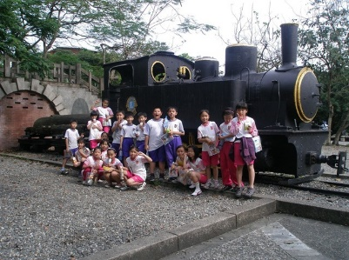 | 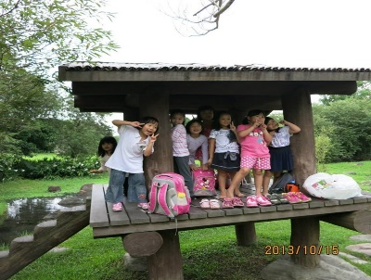 | 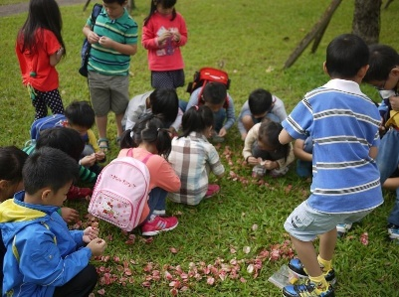
年級 | 二年級 | 三年級 | 四年級
場域 | 冬山河親水公園 | 傳統藝術中心 | 羅東林業文化園區
內容 | 認識冬山河的水域環境和自然生態。 | 1.認識傳統建築和藝術。  2.欣賞傳統器具和技藝。 | 1.認識羅東林業發展。  2.認識園區的自然生態。
照片 | 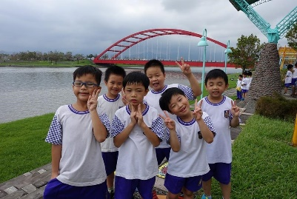 | 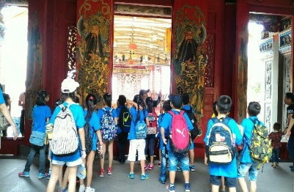 | 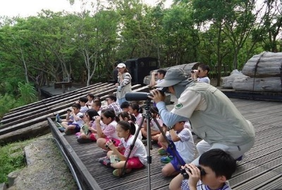
年級 | 五年級 | 五年級 | 六年級
場域 | 蘭陽博物館 | 台北木柵動物園 | 國立自然科學博物館
內容 | 1.認識蘭陽的人文與自然生態。 | 認識園區的環保措施和自然生態保育工作。 | 認識台灣的人文歷史與自然生態。
照片 | 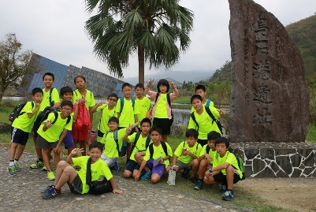 | 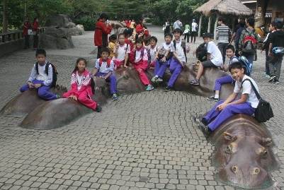 | 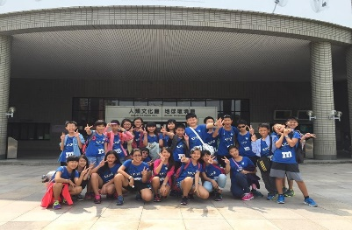
年級 | 六年級 | 六年級 | 美術班
場域 | 九族文化園區 | 廣興紙寮 | 台北市立美術館
內容 | 認識台灣原住民的人文特色與自然生態。 | 認識紙類回收再利用的方式。 | 認識與欣賞不同的藝術文化展現。
照片 | 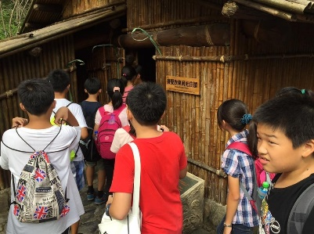 | 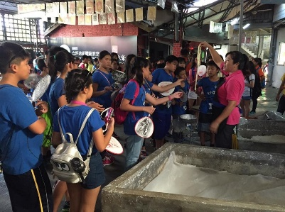 | 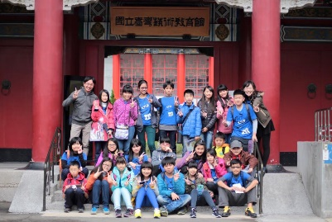
2.專案計畫、延伸學習：為非經常性活動，視當年度經費補助或申請教育宣導計畫實施。
（二）有關戶外教育或翻轉教學等各類創新教學特色，僅以3年內，除學校既定校外教學以外，於當年度班級或學年實施課程作為介紹：
2015年
1.旺山南瓜園體驗：
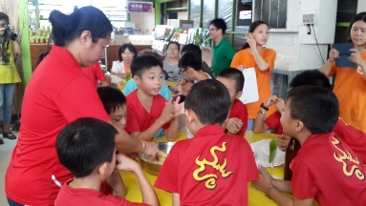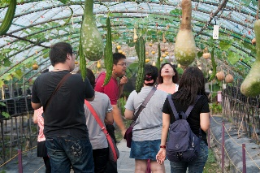
2.五結夢米田：
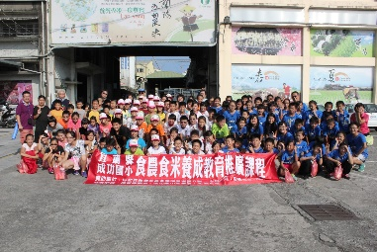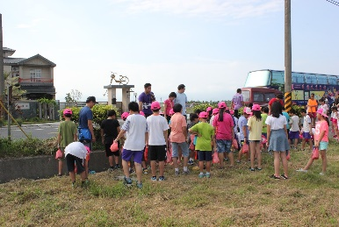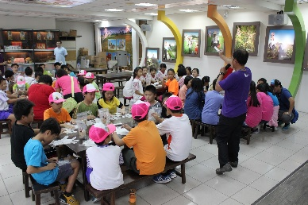
2016年
1.產業文化及在地發展：頂寮虎牌祝大漁戶外教育
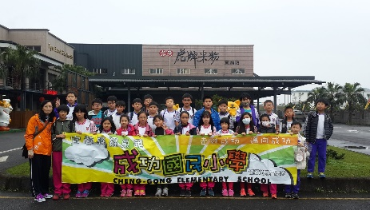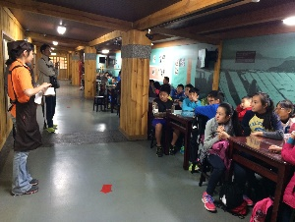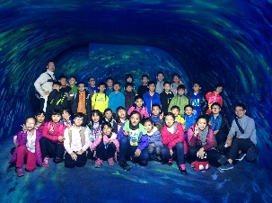
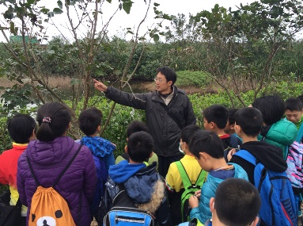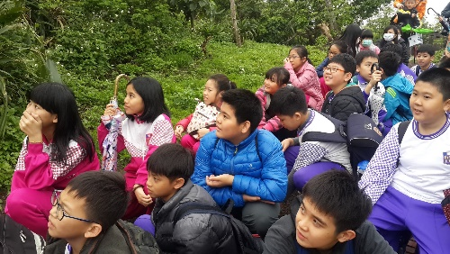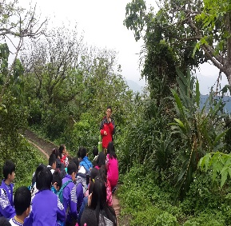
2.參訪松山機場
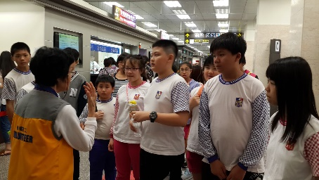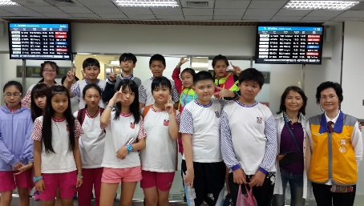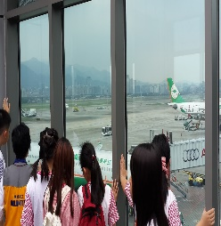
3.中研院嶺南美術館-自由廣場-國家劇院館
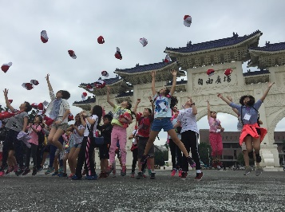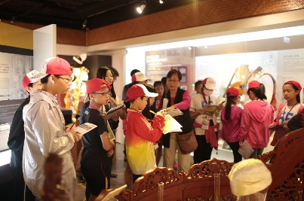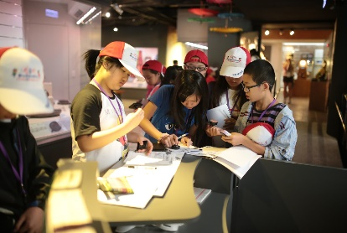
4.13行博物館
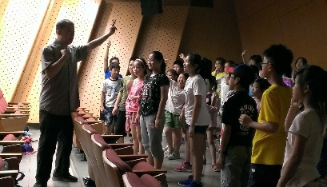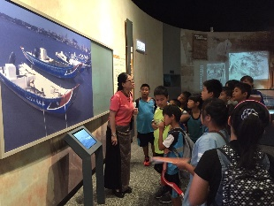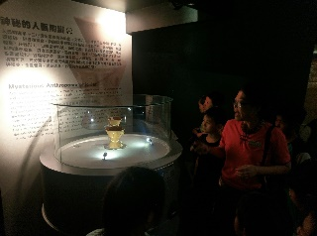
2017年
1.參訪松山機場：結合國際教育，參觀機場及清真寺。
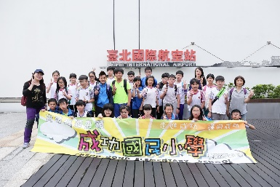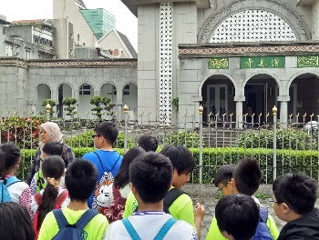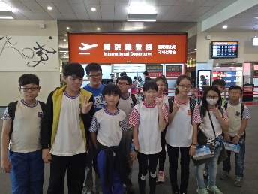
2.泰雅編織體驗：實地參訪泰雅家屋及編織學習、認識與環境共生之植栽、生態系統。
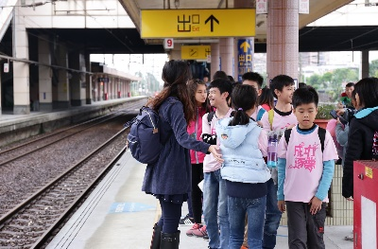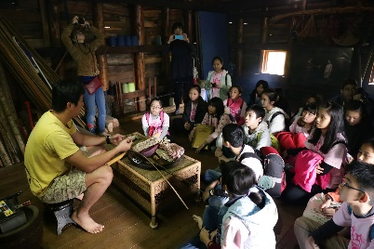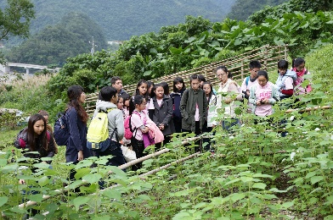
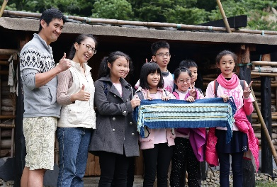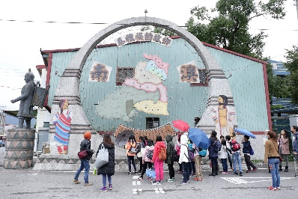
七、實施期程（工作項目與時程配當表或甘梯圖）
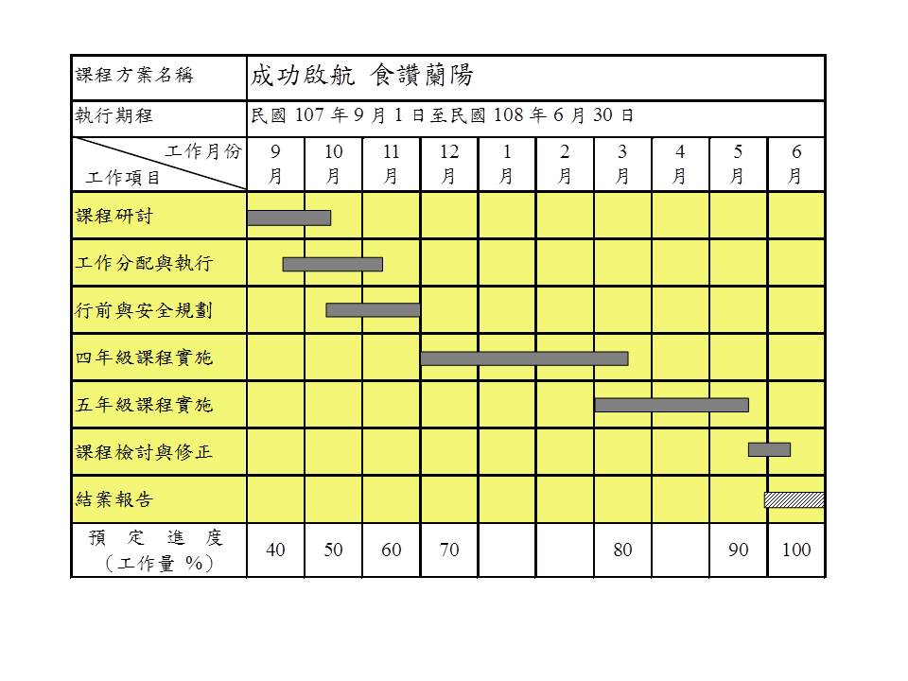
八、預期效益（請分項條列簡述）
(一)學生有主動學習的熱誠：懂得在環境中自我探索、思考和解決問題，樂於參與各項的課程活動。
(二)培養和環境友善的互動關係：從環境體驗或探索中獲得喜悅、感動，並珍惜關懷環境中的人事物，對於在地家鄉的議題主動關懷。
(三)增加學習的深度和廣度，達到有意義的學習：連結領域課程概念，走訪家鄉、探索學習，使學習不是零碎的概念記憶，學生也能有多元的學習表現機會。
(四)教師專業成長：透過備課、觀課和議課及跨域教學及教師專業自主的部分。
(五)了解宜蘭在地文化與發展，因而具備未來力與解決問題的能力。
九、計畫經費預算表(請依國教署預算規定逐級核章)
十、其他注意事項：「學校發展戶外教育優質課程方案」申請經費內硬體設備、非耗材預算占整體預算30%以內

（子計畫三）附表一 編號:

宜蘭縣成功國小107學年度「學校發展戶外教育優質課程方案」
申請資料項目檢核表
說明：本清單茲提供申請教育部國教署107學年度補助實施戶外教育計畫之申請檢核表，必須所有內容均滿足要求，方能完成繳交程序。
□ 計畫摘要表1式2份
□ 計畫書1式2份
□ 計畫名稱
□ 理念目的
□ 學校發展戶外教育優質課程方案之課程規劃
□ 戶外教育支持系統與資源規劃
□ 優質課程實施成效評估方式之規劃
□ 戶外課程與教學相關成果
□ 實施期程
□ 預期效益
□ 計畫經費申請表（申請經費內硬體設備、非耗材預算占整體預算30%以內）

承辦單位簽章：___________________________
檢查日期： 年 月 日

（子計畫三） 附表二 編號：
宜蘭縣成功國小107學年「學校發展戶外教育優質課程方案」計畫摘要表

學校名稱 | 宜蘭縣成功國小 | 所處地區：□離島地區 □特偏地區□偏遠地區 □都會地區 ■一般地區
課程方案名稱 | 成功啟航 食讚蘭陽
優質課程教學地點 | 4年級 壯圍番茄園-魚生態南瓜園  5年級 五結鄉夢田米場 | 課程天數 | 4年級(全日)  5年級(半日)
優質課程歷程 | 課程開始年度： 107年9月1日至 108年6月30日 共1年
課程實施對象 | 四年級 - 120位  五年級 - 133位
校本願景  與學校特色 | 走進成功 邁向成功  本計畫之戶外教育課程願景是：具備各種實踐能力，成為21世紀公民。  為了提供學生加深加廣的學習，本課程目的如下：  1.在環境中學習：提供真實的學習情境，讓學生樂於在其中探索和學習。  2.教導有關環境中的知識：透過實際的五官接觸與探索，認識環境中的自然知識。  3.為環境而學習：培養愛鄉愛土，珍惜自然資源的情操，並能將所學的知識和技能，力行於日常生活中。
戶外教育優質課程規劃
教學實施策略與班級經營 | 1.體驗式教學：戶外教育的課程設計是以真實情境，補足教室內學習所欠缺的，提供學習者五官直接體驗和探索，打開學習視野，豐富學習經驗，所以體驗教育的教學策略，讓學生可以在環境中，達到「做中學」的目的。  2.整合式教學：十二年國教的素養導向課程設計，其核心概念是整合認知、情意和技能三面向的學習，教學內容也不是單一的領域可以涵蓋，所以整合各領域教學內容和目標，是重要的教學實施策略。  3.以學習者為中心的教學策略：戶外教育提供多元的學習菜單，所以跳脫傳統課堂中「以教師為中心」的教學，營造以「學生為中心」的學習方式，可促使師生一同學習成長。  4.建構式教學：連結生活中的舊經驗或是課堂傳授過的先備知識，進而在戶外教育之真實環境中，印證先備知識來加深學習印象，或是概念衝突重新建構屬於自己的學習經驗。
計畫附件 | （名稱） 件數：
主要聯絡人 | 姓名：蕭維霆 職稱：教務主任 電話：(公)03-9542156-102  手機：0918564065 E-mail：hsiao103@tmail.ilc.edu.tw
承辦人： 校長： 申請日期：107年4月23日

